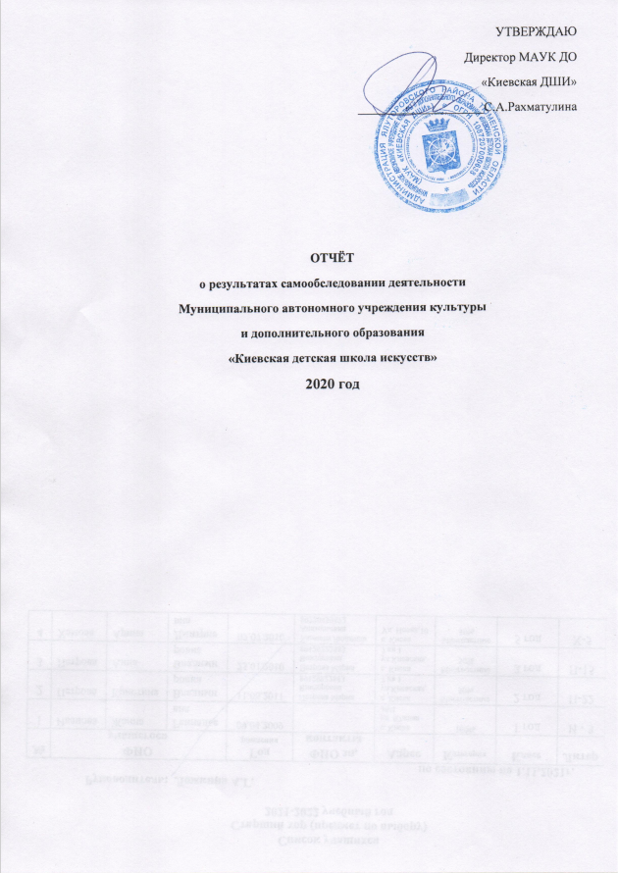

Цели:
- создание механизма устойчивого развития системы дополнительного образования и оптимальных условий, обеспечивающих получение полноценного начального художественно-эстетического образования детей в Ялуторовском районе.
Задачи:
- предоставлять качественные услуги по дополнительному образованию в сфере культуры и искусства;
- совершенствовать образовательную деятельность по дополнительным предпрофессиональным и общеразвивающим программам в области искусства;
- совершенствовать систему раннего выявления и системную поддержку одаренных детей;
- развивать творческие способности обучающихся;
- формировать у учащихся позитивную мотивацию к учебной деятельности, способствующую повышению качества образования, а также результативности выступлений на конкурсных мероприятиях;
- совершенствовать профессиональные компетентности педагогических кадров;
- развивать учебно-методическую и материально-техническую базу ДШИ.
«Киевская ДШИ» является субъектом социокультурного пространства Ялуторовского района. Современная российская система обучения детей и подростков уже давно основывается на тандеме массовой общеобразовательной школы и учреждений дополнительного образования. И если главная задача школ – дать каждому обучающемуся фундаментальные знания по всем предметам гуманитарного и естественнонаучного цикла, то дополнительное образование является средством выявления, поддержки и развития творческого потенциала учеников.
Современное образование должно быть более жизненным и личностно ориентированным. Очевидно, что одно только базовое образование не в состоянии решить эту проблему. Поэтому так важно умело использовать огромные возможности дополнительного образования, благодаря которому ученик действительно получает возможность самостоятельно выбирать вид деятельности, определить свой собственный образовательный путь.
План работы ДШИ на 2020 учебный год включал широкий круг разнообразных видов деятельности, направленных на создание условий, обеспечивающих:
- качественное обучение детей и подростков различным видам искусств,
- внедрение новых форм и направлений деятельности;
- выстраивание эффективной системы воспитательной работы.
Организация образовательного процесса в школе осуществляется в соответствии с Образовательными программами и регламентируется Учебным планом, Годовым календарным учебным графиком, расписанием занятий. Учебный план составляется на основе рекомендованных примерных учебных планов разработанных Министерством культуры РФ от 22.03.2001г. за № 01-61/16-32, принят и утверждён на заседании Педагогического совета (Протокол № 1 от 31.08.2020г.) Расписание занятий составляется в соответствии с санитарно – гигиеническими требованиями. Учебная нагрузка обучающихся не превышает норму предельно допустимой нагрузки определённой действующими Санитарно – эпидемиологическими Правилами и Нормативами.
Школа работает по 4 основным направлениям:
- музыкальное (фортепиано);
- хореографическое;
- изобразительного искусства;
- ранне-эстетического развития;
- дизайна (графический дизайн).
Направления представлены программами:
1. Дополнительная предпрофессиональная программа «Музыкальное искусство. Музыкальное исполнительство. Фортепиано» с 8/9 летним сроком обучения и с 5/7 летним сроком обучения (дисциплины: фортепиано, хоровое пение, теоретические дисциплины, слушание музыки, ансамбль. Предметы по выбору: вокал, хор).
2. Дополнительная общеразвивающая программа «Фортепиано» с 5/7 летним сроком обучения (дисциплины: фортепиано, хоровое пение, теоретические дисциплины).
3.Дополнительная общеразвивающая программа «Хореографическое искусство» с 7летним сроком обучения (дисциплины: классический танец, народный танец, современный и историко-бытовой танец, история танца, ритмика).
4. Дополнительная общеразвивающая программа «Изобразительное искусство» (дисциплины: живопись, станковая композиция, рисунок, лепка, история искусств, пленэр).
5.Дополнительная общеразвивающая программа «Раннее эстетическое воспитание детей дошкольного возраста средствами искусства» (дисциплины: хоровое пение, ритмика и танец, рисунок и лепка).
6.Дополнительная общеразвивающая программа «Графический дизайн» (с сентября 2020 года) (дисциплины: компьютерная графика, основы дизайн-проектирования, декоративный рисунок).
7.Дополнительные общеобразовательные общеразвивающие краткосрочные ознакомительные программы художественной направленности «Начинаем рисовать», «Пластилиновый мир». С января 2021г. «Творческая мастерская».
Все программы прошли сертификацию, отражены в АИС ЭДО, на электронном портале «Навигатор» Тюменской области.
По итогам 2020г. учебные планы выполнены по всем образовательным программам и предметным областям в полном объёме.
Новые направления в работе школы
В рамках федерального проекта «Успех каждого ребенка», национального проекта «Образование», а также приоритетного проекта «Доступное дополнительное образование», в 2019 году Ялуторовский район вошёл в областной проект персонифицированного финансирования дополнительного образования детей. В настоящее время необходимость повышать доступность качественного дополнительного образования независимо от места жительства и доходов семьи остаётся актуальной. Одним из инструментов реализации этой задачи является персонифицированное финансирование дополнительного образования.
Цели внедрения системы персонифицированного финансирования:
- развитие вариативности дополнительных общеобразовательных программ, повышение их качества, поддержка выбора семей;
- повышение уровня учебной мобильности;
- повышение реального охвата детей дополнительным образованием.
Внедрение нового механизма дополнительного образования детей основано на принципе персонального закрепления средств за получателем сертификата, которые можно использовать для оплаты программ дополнительного образования.
Получателями данной услуги являются учащиеся 1 классов общеобразовательных школ.
В 2020 – 2021 уч.г. это 176 ребят от 7 до 9 лет обучающиеся по трём программам:
«Начинаем рисовать;
«Пластилиновый мир»;
«Творческая мастерская»
Внедрение ПФДО значительно увеличило охват детей от 5 до 18 лет дополнительным образованием. Многоразовый охват в 2020 – 2021 уч.г. составил 528 учащихся.
Продолжается работа по выстраиванию системы сетевого взаимодействия дополнительного образования с общеобразовательными учреждениями Ялуторовского района.
В 2020 году на основании договоров о сетевом взаимодействии, которые были заключены с Беркутской СОШ и Памятнинской СОШ 49 учащихся получают дополнительное образование по общеразвивающим программам «Изобразительное искусство» и «Декоративно прикладное творчество».
В сентябре 2021 года планируется увеличить охват учащихся территорий района дополнительным образованием в рамках сетевого взаимодействия.
Контингент обучающихся
На декабрь 2020 года дополнительное образование на базе ДШИ получали 496 учащихся проживающих на территории села и района, в т.ч. в рамках сетевого взаимодействия и системы ПФДО.
Общая численность учащихся на конец 2020-2021 уч.г. - 320 человек (многоразовый охват 672 уч-ся), в том числе основной континент обучающихся по предпрофессиональным и общеразвивающим программам составляет 144 человек и по краткосрочным ознакомительным программам (в рамках ПФДО) – 176 чел.:
Дети из многодетных семей, сироты и оставшиеся без попечения родителей пользуются 50% скидкой при оплате за предоставление платных образовательных услуг. Количество учащихся льготной категории - 24 человека основного контингента.
Количественный состав учащихся по направлениям и специализации
Структурное подразделение | Специализация/  направление | Количество обучающихся
 |  | 2019г.- 2020г. | 2020г. – 2021г.
Предпрофессиональное ДО | Фортепиано | 7 | 7
Общеразвивающее ДО | Художественное направление | 15 | 23
 | Фортепиано | 9 | 7
 | Графический дизайн | - | 18
 | Хореография | 42 | -
 | РЭР | 16 | 16
 | Хор | 11 | 11
 | Вокал | 12 | 13
Сеть | ИЗО | 13 | 24 (Беркут)
 | ДПИ | - | 25 (Памятное)
ПФДО |  | 221 х 3 программы | 176 х 3 программы
Всего, в т.ч. многоразовый охват. |  | 125+ 221 ПФДО  Всего 346  788 | 144 + 176 ПФДО  Всего 320  672

Результаты учебной деятельности
Качественный показатель успеваемость по школе составляет 100 %.
Общая успеваемость |  | Качественная успеваемость
2019г.- 2020г. | 2020г. – 2021г. | 2019г.- 2020г. | 2020г. – 2021г.  (на конец 1 п/г)
100% | 100% | 100% | 100%
Применяя в своей работе разнообразные и разноуровневые формы обучения, индивидуальный и дифференцированный подход, педагогический коллектив школы создаёт все необходимые условия для обучения детей с разными способностями и разной степенью усвоения учебного материала.

В 2020 учебном году выпускные свидетельства получили 14 учащихся. В 2020 - 2021 году количество учащихся выпускных классов составит 21 человек.

Результаты итоговой аттестации школы
Класс/предмет | 2019г.- 2020г. | 2020г. – 2021г.
Предпроф. (фортепиано) | 1 | 4
ИЗО | 4 | 5
Хореография | 10 | -
РЭР | - | 5
«Основы ИЗО» сеть | - | 7
Количество выпускников школы | 14 человек – 15 свидетельств. | Прогноз: 21

Воспитательная работа
Цель воспитательной работы ДШИ: разностороннее развитие личности ребенка в доступных ему видах деятельности, формирование потребности к постоянному самосовершенствованию и творческому саморазвитию, содействие личностному и профессиональному самоопределению обучающихся, их адаптации к жизни в условиях социальных перемен, создание сплоченного творческого коллектива.
Решение поставленных задач в большей степени реализуется в рамках учебной деятельности, при организации школьных выставок, конкурсов и досуговых мероприятий, в которых участвуют не только учащиеся, но и их родители.
Искусство - незаменимое средство эстетического воспитания детей и подростков. В наше время проблема эстетического воспитания и развития личности ребенка, формирования ее эстетической культуры является одной из важнейших задач, стоящих перед Российской школой. Обучение в детских школах искусств, получение дополнительного образования в сфере культуры дает возможность каждому ребенку ощутить радость творчества, формирует умение чувствовать красоту окружающего мира.
В целях формирования стиля работы школы, создаются и бережно хранятся традиции, выработанные годами совместной работы педагогического коллектива. Традиционные мероприятия, которые объединяют школу, создают атмосферу единства традиций, преемственности поколений. Традиционно два раза в год обучающиеся школы совместно с педагогическим коллективом готовят отчётные концерты. Эта совместная работа показывает не только уровень подготовки и освоения образовательных программ, но и решает ряд воспитательных задач. Важнейшим направлением в комплексном воспитании обучающихся является совершенствование критерия оценки результатов работы, исходя из развития личности ребёнка в целом.

Результативность творческой деятельности учащихся школы.
Обучающиеся и педагоги учреждения принимают активное участие в сельских, районных и областных мероприятиях, в международных, всероссийских и региональных конкурсах.

Уровень мероприятия | 2020г. – 2021 уч.г. (на конец 1 п/г учебного года)
 | Участники | призёры и дипломанты
Школьный | Конкурс рисунков/фото/ графических рисунков, онлайн – выставка, онлайн - концерт- все учащиеся и педагоги школы – 31 участник | Ценные призы и Грамоты
Районный | Муниципальный творческий конкурс «Лестница успеха» - 18 заявок - 16 призовых мест. | Дипломы участников, денежные сертификаты.
 | Творческий конкурс «Новогоднее настроение» - 1 коллективная и 2 индивидуальные заявки – 3 диплома за участие
Региональный | Областной конкурс инфографики, приуроченный к Всероссийскому ДНЮ ТРЕЗВОСТИ – 6 учащихся. | Диплом
 | Областная «Армейская зарядка» - пед. коллектив и учащиеся школы- 48 учащихся | Благодарственное письмо
 | I областной фестиваль детского декоративно-прикладного творчества «Фантазия», посвященный 75-летию Победы в ВОВ – 1 участник | Диплом победителя
 | XV Областной открытый конкурс молодых дарований «Дебют 2020» - 2 участника. | Дипломы участников
 | Отрытый областной детский конкурс военно-патриотической песни «Внуки героев», посвященный 75-летию Победы в ВОВ – 2 участника. | Дипломы участников
Всероссийский | Всероссийский заочный творческий конкурс "Pro лето" – 10 учащихся | Диплом лауреатов III степени
Всего: | 202 участника | 42

Конкурсы, акции, социально и
общественно – значимые мероприятия 2020 г.
- Участие во всероссийских акциях в честь Дня Государственного флага РФ - конкурс поделок, акция «Поём с душой», «Сладкая истории», видео в ВК.
- Участие во всероссийских акциях и мероприятиях посвящённых 75-летию Великой Победы: «Цветы Победы», онлайн мастер – класс "Первым делом - самолёты...", онлайн выставка рисунков «Они достойны памяти и славы»,
- Участие в районном мероприятии «Золотая осень - 2020» - организация мастер – класса, аквагримм, участие в концерте.
- Марафон внимания «Мы вас любим!» в рамках областной акции «Пусть осень жизни будет золотой!».
- Концертная программа, посвященная Дню пожилого человека "От всей души с поклоном и любовью" совместно с ДК с/п - уч-ся и коллектив школы;
- Онлайн- выставка работ уч-ся художественного отделения, посвященная Дню пожилого «Не стареть душою никогда!» - уч-ся школы;
- Марафон добрых дел, познавательное мероприятие для уч-ся школы «Единство в нас!» - 26 человек;
- Онлайн – проект «Детская филармония» - 32 участника;
- Онлайн- выставка работ учащихся художественного отделения ко Дню работников сельского хозяйства;
- Онлайн – тест, эстафета в рамках Дня неизвестного солдата- более 20 участников – сертификаты;
- Урок памяти в рамках мероприятий, посвящённых Дню неизвестного солдата;
- Участие во Всероссийской акции «Огни победы», посвящённой Дню неизвестного солдата;
- Возложение цветов к обелиску воинской доблести и славы в рамках мероприятий, посвящённых Дню неизвестного солдата;
Несмотря на ограничительные меры в связи с угрозой распространения пандемии количество участников конкурсов не сократилось, перейдя в дистанционный формат участия.
Традиционно оформляются тематические выставки рисунков в здании Администрации Ялуторовского района, Администрации Киевского сельского поселения и конечно в стенах школы - «Такие разные папы», «Наше творчество», «Победный май», «Моя бабуля», «Сельский труд», «Новогодняя игрушка», «Мамам посвящается» и др. Лучшие рисунки отмечаются грамотами и призами.
С сентября 2020 года организованы онлайн – выставки лучших работ обучающихся художественного отделения. Со снятием ограничений данный вид работы будет организован в очном формате посредством передвижных выставок на территориях района. Основную цель проведения современных передвижных выставок детского рисунка мы видим в поддержке изобразительного творчества детей и решения культурно -просветительских задач. Так же хочется подчеркнуть, что участие детей молодежи в художественно-выставочной деятельности содействует личностному развитию и является важнейшей составляющей их самореализации.
Способствует реализации воспитательной работы в учреждении и организация каникулярного отдыха обучающихся, являющаяся необходимым компонентом культурно-воспитательной работы ДШИ. В 2018 году впервые на базе детской школы искусств был открыт лагерь дневного пребывания детей. В 2020 году в ходе летней оздоровительной компании в ДШИ была организована работа ЛДП (2 смены) «Театр волшебных сказок» где отдохнуло 20 детей старше 11 лет и одна досуговая площадка, которую посещало 15 ребят. В рамках реализации мероприятий по летней трудозанятости детей и подростков в 2020 году в учреждении было временно трудоустроено 14 детей старше 14 лет.
Работа летних досуговых площадок осуществляется в рамках профильной программы культурно - досуговой направленности. Созданы все условия для безопасного пребывания детей. В период работы площадки ребята принимают участие в творческих, познавательных, развлекательных мероприятиях, была организована работа творческих мастерских и пленэра.

Анализ работы с родителями
Цель: Создание условий для активного участия семьи в воспитательной системе школы, формирование нравственной культуры учащихся и их родителей, этики детско – родительских взаимоотношений.
Формы взаимодействия коллектива школы с родителями учащихся: родительские собрания, индивидуальные встречи и консультации, контакты по телефону и мессенджерах, привлечение для участия в школьных мероприятиях.
В 2020г. на страницах сообщества социальной сети ВК запущен онлайн – проект «Детская филармония», проводятся мастер- классы в рамках добровольческой деятельности. Деятельность школы отражена в интернет - сервисе Instagram, видеохостинге YouTube, соц. сети ВК, официальном сайте учреждения.
Кадровое обеспечение образовательной деятельности Киевской ДШИ
Общая численность педагогических работников на конец 2020 г. - 5 человек.
Кадровый состав педагогических работников
№ | Направление подготовки | Состав преподавателей школы | 2019-2020 уч. г. | 2020-2021 уч. г.  (на конец 1 п/г)
1 | музыкальное | Фортепиано, вокал, хор. | 2 | 2
2 | хореографическое | Танец, фитнес. | 1 | -
3 | изобразительного искусства | ИЗО, ДПИ, Графический дизайн, хор, ритмика | 1 | 3
4 | ранне-эстетического развития
5 | дизайна (графический дизайн).
Всего: |  |  | 4 | 5
Административное управление организацией в 2020 г. осуществляют директор ДШИ и главный бухгалтер. В январе 2021 года вводится штатная единица заместителя директора.
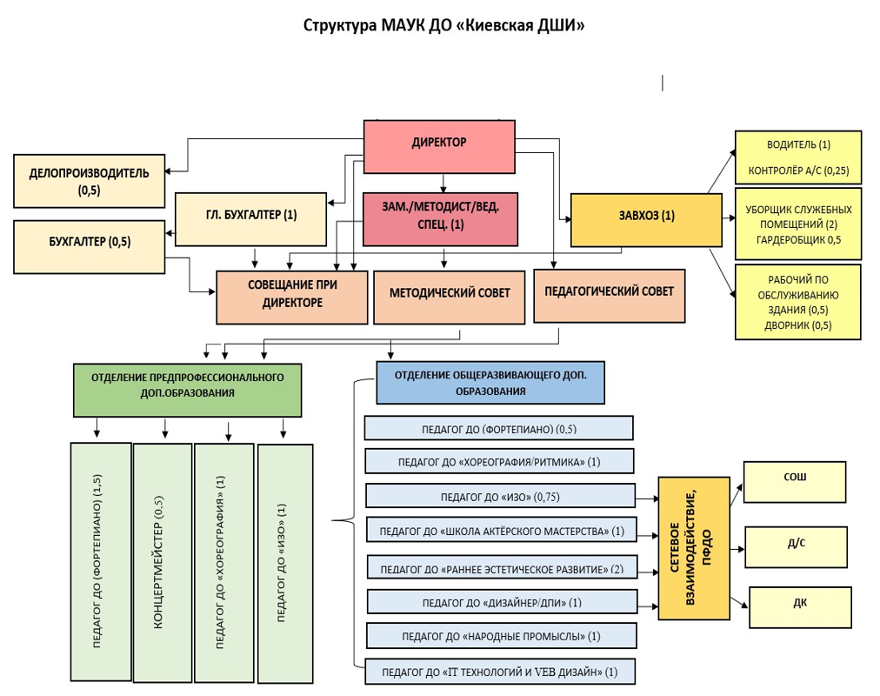
В целях совершенствования и эффективности управленческой деятельности в школе определены функциональные обязанности каждого из них, их полномочия, что обеспечивает эффективное управление и выполнение задач, стоящих перед организацией.
Основными направлениями деятельности администрации ДШИ являются:
- Организация учебно-воспитательной работы школы и обеспечение административно-хозяйственной работы;
- Создание режима соблюдения санитарных норм, обеспечение безопасности учебно – воспитательного процесса.
- Оперативное управление образовательным процессом и реализация основных управленческих функций: анализ, планирование, организация внутришкольного контроля, самоконтроля, регулирование деятельности педагогического коллектива школы.
Основной формой координации деятельности аппарата управления является совещание при директоре, где принимаются и координируются управленческие решения.
Так же управление осуществляется через:
- Педагогический совет;
- Общее собрание трудового коллектива.
- Общешкольное родительское собрание.
Управление осуществляется дифференцированно на основе распределения функций и полномочий.
Выработка стратегии развития школы утверждается на Педагогическом совете в соответствии с Программой развития ДО в Ялуторовском районе.

Характеристика состава педагогических работников
Общее кол- во пед. работников |  | Имеют высшее образование |  | Средний стаж работы в отрасли
2019-2020  уч. год | 2020-2021  уч. год  (на конец 1 п/г) | 2019-2020  уч. год | 2020-2021  уч. год  (на конец 1 п/г) | 2019-2020  уч. год | 2020-2021  уч. год  (на конец 1 п/г)
3 | 5 | 3/100% | 5/83% | 20 лет | 12 лет
В 2020 г. в педагогический коллектив школы вливаются молодые преподаватели, за которыми закреплены опытные наставники, передающие свой опыт и секреты профессионального мастерства.
Средний возраст |  | Квалификационная категория |  | Повышение квалификации и переподготовка
2019-2020  уч. год | 2020-2021  уч. год  (на конец 1 п/г) | 2019-2020  уч. год | 2020-2021  уч. год  (на конец 1 п/г) | 2019-2020  уч. год | 2020-2021  уч. год  (на конец 1 п/г)
40 | 37 | В – 0-0%  I – 2 – 67%  Соотв. – 1 – 33% | В – 0-0%  I – 2 – 33%  Соотв. – 1 – 17% | 1/33% | 3/50%
В 2020 г. два педагога школы прошли профессиональную переподготовку:
-Лырчикова А.А. -«Преподавание изобразительного и декоративно – прикладного искусства в дополнительном и общем образовании с учётом требований ФГТ и ФГОС»;
-Жилина К.В. - «Преподавание ИЗО и ДПИ в дополнительном и общем образовании с учётом требований ФГТ и ФГОС»;
- «Организация деятельности преподавателя детской хореографии»;
Педагоги, администрация учреждения регулярно повышают свой профессиональный уровень на курсах повышения квалификации:
№ | Должность | ФИО | Сроки | Место | Название
1 | Директор | Рахматулина С.А. | 23.11.20 - 11.12.20 | г. Москва  НИУ «ВШЭ» | «Развитие образовательных организаций, реализующих ДО программы, через внедрение целевой модели развития региональной системы ДО» - 38 часов.
2 | Педагог ДО | Чищенко Н.Ф. | 03.12.20-15.12.20 | ТюмГУ | «Педагог в современной цифровой (информационной) образовательной среде»  - 72 часа.
3 | Педагог ДО | Жилина К.В. | 03.12.20-15.12.20 | ТюмГУ | «Педагог в современной цифровой (информационной) образовательной среде»  - 72 часа.
В 2021г. повысить свою квалификацию в рамках дополнительного профессионального образования планируют два педагогов школы:
- Ложкина А.Г.
- Костоусова Н.Ю.
Квалификационную категорию на конец 2020 г. имеют лишь два педагога школы, что составляет 33% от общего количества педагогов. Между тем аттестация является эффективным механизмом развития профессионализма. В ходе аттестационного процесса обобщается, анализируется и систематизируется педагогический опыт, раскрывается профессиональная компетентность педагога, позволяющая осмыслить свою деятельность и спланировать индивидуальный маршрут дальнейшего профессионального роста и саморазвития. В 2021 г. планирует аттестоваться один педагог школы: Лырчикова А.А.
Методическая деятельность
В 2020 году в школе велась планомерная учебно-методическая работа.
Данная работа ориентирована, прежде всего, на повышение творческого потенциала педагогического коллектива, повышение качества и эффективности образовательного процесса.
Непосредственной целью методической работы в школе является рост уровня педагогического мастерства педагога и в целом педагогического коллектива.
Поэтому основными задачами методической работы в ДШИ являются:
- оказание помощи педагогам в реализации принципов и методических приёмов образования и воспитания;
- использование в работе инновационных, в том числе информационных управленческих технологий, форм и методов обучения;
- включение педагогов в творческий педагогический поиск;
- стимулирование в профессиональном развитии педагога, содействие его самореализации, профессиональному росту, достижению большего удовлетворения в работе;
Основные принципы осуществления методической работы в школе:
- системность;
- проблемно – диагностический подход;
- практико – ориентированный подход;
- опора на традиции ДШИ;
- опора на положительный опыт педагогической деятельности;
Основные направления деятельности методической работы в школе:
- аналитическая;
- информационная;
- организационно – методическая;
- консультационная;
- методическое обеспечение инновационных процессов;
- аттестация педагогических и руководящих кадров;
- повышение квалификации и профессиональная переподготовка кадров через курсы, вебинары, семинары, участие в формах и конференциях;
- экспертная деятельность;
- экспериментальная деятельность;
- обновление содержания образования;
Содержание методической работы:
- Работа в рамках реализации программы развития дополнительного образования в Ялуторовском районе;
- Поиск, обобщение и анализ, внедрение передового педагогического и управленческого опыта в учебно- воспитательном процессе;
- Методическое сопровождение самообразования и саморазвития педагогов;
- Анализ, актуализация и внедрение современных методик обучения и воспитания;
- Разработка системы мониторинга образовательного процесса в школе через тестовые и диагностические технологии, участие участников образовательного процесса в независимой оценке качества предоставляемых образовательных услуг;
- Просветительская деятельность и информационная поддержка педагогов;
- Система демонстрации и презентации результатов профессиональной деятельности педагогов школы.
Формы методической работы:
Индивидуальные | - Индивидуальные консультации;  - Наставничество;  - Индивидуальный маршрут самообразования;
Коллективные | - Педсоветы;  - Семинары;  - Круглые столы;  - Мастер – классы;  - Организация участия в вебинарах и ВКС.
Одной из наиболее эффективных форм методической работы, формирующая осознанную профессиональную позицию, свидетельствующая о конкурентном преимуществе педагога является его участие в конкурсах профессионального мастерства. Это не только творческий процесс, это событие в его профессиональной жизни, в ходе которого раскрывается творческий и профессиональный потенциал педагога.
Результативность участия педагогов в конкурсах профессионального мастерства:
Год | Уровень/Наименование конкурса | ФИО участников | Результат
2019г.- 2020г. | Конкурсе профессионального мастерства «Лучший педагог дополнительного образования»/муниципалитет | Костоусова Н.Ю. | Диплом участника
2020г. – 2021г.  (на конец 1 п/г) | Всероссийский педагогический конкурс «Секреты педагогического мастерства" | Чищенко Н.Ф. | Диплом призёра
 | Областной конкурс наставников – 1 участие; | Чищенко Н.Ф. | Диплом участника
Педагоги школы участвуют в социально и общественно значимых мероприятиях:
- Участие во всероссийских акциях в честь Дня Государственного флага РФ – 5 участников;
-Участие во всероссийских акциях и мероприятиях посвящённых 75-летию Великой Победы – 5 участников;
- Онлайн – марафон «Мы вместе!» - коллектив школы;
-Участие во всероссийской акции «Диктант победы» - 5 человек;
-Участие во Всероссийском IT диктанте – 5 человек;
-Участие в районном мероприятии «Золотая осень - 2020» - 5 человек;
- Марафон внимания «Мы вас любим!» в рамках областной акции «Пусть осень жизни будет золотой!».
- Концертная программа, посвященная Дню пожилого человека "От всей души с поклоном и любовью" совместно с ДК с/п.
- Районный День бега в рамках областного Дня здоровья и акции «Пусть осень жизни будет золотой» - педагог школы – Грамота призёра;
- Осенний субботник – коллектив школы;
- Марафон добрых дел, онлайн-зарядка «55+» - коллектив школы;
- Онлайн - марафон финансовой грамотности – 6 участников из числа сотрудников – сертификаты участников;
- Международная акция «Большой этнографический диктант»– 8 участников– сертификаты участников;
- Всероссийский Экологический диктант – организация площадки и участие – 38 участников –13 призёров;
- Всемирный день благотворительности – мастер класс для людей с ОВЗ – 14 участников;
- Марафон добрых дел, мастер класс для людей с ОВЗ «Добро без границ» - 20 человек;
-Участие педагогов школы в онлайн -концерте ко Дню работников сельского хозяйства;
- Онлайн – тест, эстафета в рамках Дня неизвестного солдата –коллектив школы – сертификаты;
-Международный фестиваль детско-молодежного творчества и педагогических инноваций - Кубок России по художественному творчеству "АССАМБЛЕЯ ИСКУССТВ» - 1 участник – 2 диплома (2,3 место);
- Благотворительная акция «Подарок каждому ребёнку» - коллектив школы.
- Итоговые новогодние мероприятия, в т.ч. оформление фотозоны на территории с/п.
Инновационная деятельность
Инновационная деятельность учреждения заключается сегодня во внедрении в образовательную практику относительно и одновременно кардинально новых форм, методов работы, содержания с учётом их целесообразности.
Инновационным в учреждении является создание единой базы электронных ресурсов, которая включает в себя презентацию опыта педагогов, мастер- классов, уроков, разработок и наработок, аналитический и методический материал. Практически все педагоги школы используют образовательные интернет ресурсы для использования в работе, пополнения репертуарной базы.
Безусловно, инновационной деятельностью является освоение педагогами Автоматизированной информационной системы «Электронное дополнительное образование" (АИС ЭДО), единого информационного пространства, в котором сосредоточена информация о системе дополнительного образования региона.

Состояние материально технической базы, выполнение санитарно – гигиенических норм и правил, обеспечение безопасности
Качество образования обучающихся во многом зависит от условий, созданных для организации образовательного процесса, к которым относим состояние материально – технической базы, исполнение санитарных норм и правил, создание комфортной и безопасной образовательной среды.
В 2020 году сдано в эксплуатацию новое современное здание школы с мастерскими и кабинетами для индивидуальных занятий, залом хореографии и концертным залом общей площадью 1004 м². Выполнены пуско-наладочные работы. Организация учебного процесса запланирована на апрель 2021г.
МАУК ДО «Киевская ДШИ» оснащена необходимым современным оборудованием, отвечающим требованиям государственных стандартов, санитарно – гигиеническим требованиям. Создана привлекательная образовательная среда и безопасные условия для осуществления образовательной деятельности.
Сотрудники учреждения прошли обучение по программам:
- «Обучение по охране труда и проверки знаний требований охраны труда работников организации» (40ч.)
- «Пожарно – технический минимум для руководителей, специалистов организаций и лиц, ответственных за пожарную безопасность и проведение противопожарного инструктажа» (16ч.)
Для развития и обновления материально технической базы школы были привлечены дополнительные финансовые средства, в т. ч. из регионального и федерального бюджетов.
Суммы финансовых средств на увеличение материальных запасов
Источники доходов | 2019 г. | 2020г. | 2021г.
 |  |  | план | приобрели
Бюджетные средства, гранты. | 374 248,19 | 9 002 454,92 | 2 883 162,39 | 191 549,33
Внебюджет | 83 776,42 | 61 565,22 | 123 484,60 | 21 531
ИТОГО: | 458 024,61 | 9 064 020,14 | 3 006 646,99 | 213 080,33
В 2020 г. произведена закупка оборудования на сумму 8 660 692,65 руб.
В 2021г. школа получит дополнительно 1 988 421,00 руб. из федерального бюджета в рамках национального проекта «Культура» на приобретение музыкальных инструментов и учебного оборудования.

Приобретённое оборудование
№ | Наименование оборудования | Количество | Стоимость
2019 г.
1 | Жалюзи, швейная машинка | 23 | 18 781
2 | Фотоаппарат, видеокамера, компьютер, планшеты, шкаф, принтер, елки, чайник, кресла офисные |  | 295 157
ИТОГО: |  |  | 313 938,00
2020 г.
1 | Комплект для ВКС, облучатель, термометр, дрель, компрессор, коммутатор, шкафчик для ключей. |  | 45 060
2 | Жалюзи |  | 124 050
3 | Питьевые фонтанчики |  | 84 000
4 | Оргтехника |  | 868 000
5 | Ученическая мебель |  | 1 500 000
6 | Бытовая техника (чайник, кулер для воды, сушилка для рук, кофемашина, машина для чистки обуви) |  | 90 060
7 | Приобретение музыкального оборудования для сцены и актового зала |  | 1 313 002
8 | Оборудование для аудиторий и кабинетов (гончарные круги, муфельная печь, мольберты, учебные доски, хореографические станки, этюдники, зеркала, осветительный переносной набор и другое) |  | 1 501 900
9 | Спортивное и игровое оборудование |  | 98 600
10 | Приобретение светового оборудования для сцены и актового зала |  | 1 368 120
11 | Приобретение одежды сцены |  | 1 494 600
12 | Приобретение витрин для наград, новогодних костюмов, инструментов, колонок для компьютера, каркас для баннера, софиты для досок, техника |  | 210 780
ИТОГО: |  |  | 8 698 110

В учреждении проводится работа по благоустройству территории, в т.ч. и в форме организации субботников.
С целью обеспечения надлежащих санитарно- гигиенических требований, противопожарного режима, антитеррористической защищённости в школе проводятся профилактические мероприятия:
- инструктаж сотрудников школы по ТБ и ППБ;
-контроль соблюдения теплового режима, режима освещённости и противопожарного режима;
-своевременное обеспечение организации первичными средствами
противопожарной защиты и пожаротушения, СИЗ;
-обеспечение средствами дезинфекции, моющими средствами и необходимым инвентарём для проведения уборки;
- контроль администрации ДШИ за деятельностью МОП по поддержанию надлежащего санитарно – гигиенического состояния школы;
- профилактические мероприятия с учащимися школы и их законными представителями.
Организация профилактической работы, направленная на обеспечение безопасности несовершеннолетних, сохранение их жизни и здоровья в учреждении реализуется в соответствии с действующим международным законодательством, законами Российской Федерации, региональными законодательными и нормативно-правовыми актами.
Результаты 2020г. и основные задачи, которые ставит перед собой учреждение на 2021-2022 уч. год:
Сегодня МАУК ДО «Киевская ДШИ» обеспечивает условия для реализации образовательных потребностей несовершеннолетних проживающих на территории Киевского с/п и других близлежащих территориях района, в т.ч. в рамках реализации ПФДО в соответствии с их интересами и способностями, общедоступность различных видов творческой деятельности в соответствии с возможностями учреждения. Создаёт воспитательную систему, ориентированную на духовное и эмоциональное обогащение, нравственное и социальное становление гражданина, способного к творческому участию в преобразовании социальной действительности, к самореализации в различных сферах искусства.
Анализ результатов функционирования учреждения позволил выявить ряд позитивных моментов и определить ряд первоочередных задач, которые необходимо включить в ряд приоритетных для решения в 2021г.
Положительные результаты: | Задачи:
- Обновление нормативно – правовой базы в соответствии с законодательными актами муниципального, регионального, федерального уровней, рекомендациями Министерства образования России по организации деятельности учреждений дополнительного образования.  - Внедрение в практику научно обоснованных образовательных учебных программ. Применение современных методов и средств обучения, инновационных образовательных ресурсов, организация сетевого и межведомственного взаимодействия.  - Создание условий для творческой самореализации учащихся школы и преподавателей ДО, в тч. в рамках ПФДО.  - Достижение достаточно высокого качества ДО по отдельным направлениям.  - Укрепление и обновление материально- технического оснащения школы в т.ч. в рамках нацпроекта «Культура».  - Ввод в эксплуатацию нового здания школы площадью 1004 м², обеспечивающее санитарно – эпидемиологические требования, строительные норма, доступность и комфорт образовательной среды. | - Обеспечение квалифицированными кадрами, повышение профессиональной компетенции и уровня квалификации педагогов в т.ч. владение цифровыми IT технологиями.  -Повышение конкурентоспособности педагогов, активизация участия в конкурсах профессионального мастерства различных уровней.  - Расширение спектра дополнительных общеразвивающих программ в т.ч. предпрофессиональных;  - Развитие сетевого взаимодействия с общеобразовательными школами и учреждениями дошкольного образования Ялуторовского района в рамках реализации дополнительных общеобразовательных программ сроком обучения от одного до трёх лет (территории сельских поселений Беркут, Карабаш, Памятное).  - Расширение содержания обучения и направлений учебно – воспитательной работы с целью удовлетворения образовательных потребностей населения района.

